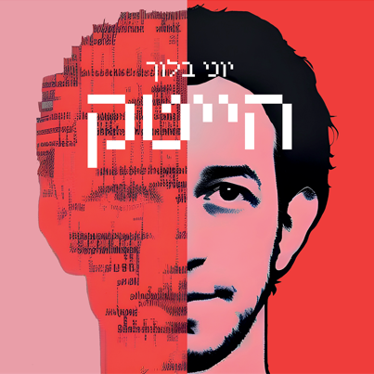

בסוף קיץ 2023 הוציא יוני בלוך 2 שירים לקראת אלבום חדש,
הסינגלים ״הייטק״ ו ״כל כך הרבה שירים״ אמורים היו לבשר על אלבום חדש
אחרי 15 שנה בהן יוני לא הוציא אלבומים.
ה - 7 באוקטובר יצר מציאות חדשה לכולנו, שונה מזו שתכננו, והאלבום יצא רק
בדיסק ובקלטת במהדורה מוגבלת למעריצים בלבד.

היום, סופסוף זה קורה, האלבום החדש "הייטק" יוצא רשמית. מתוכו שני שירים
שמלווים את היציאה "איש קטן" והתגעגעתי".

באוגוסט הקרוב, כמו בכל שנה, חוזר יוני לבארבי לסדרת הופעות רצופות ערב ערב.
כמו תמיד, כל הכרטיסים נמכרו תוך שעות בודדות.

לפרטים נוספים: חגית נוביק סלומון 050-2343030

